1.本次安装是在自己的本地对另外的服务器进行安装的，所以需要视图链接工具，比如vnc；
一些参考链接如下：
安装的过程：http://www.linuxidc.com/Linux/2015-02/113222.htm
http://www.jb51.net/article/53769.htm
http://www.2cto.com/database/201501/372547.html

Vnc安装： http://www.linuxidc.com/Linux/2015-01/112326.htm

2.安装前所需的安装包，以及所需的硬件配置不再赘述，下面直接开始配置及安装
（其中的oracle安装包有两个分别为linux.x64_11gR2_database_1of2.zip
linux.x64_11gR2_database_2of2.zip 虽然有两安装包，但是两个解压后只会产生一个database文件夹）

3.然后是主要的安装前的配置
1）需要安装以下RPM软件包（加32bit括号注解的是该软件包32位版本，对应同名未加注解的则是该软件包64位版本。在64位版本平台上，两种版本都要安装）
可以不用看自己的是否安装了，直接执行以下的yum安装命令，若已经安装了会有提示的不用担心；
yum install -y binutils*
yum install -y compat-libstdc*
yum install -y elfutils-libelf*
yum install -y gcc*
yum install -y glibc*
yum install -y ksh*
yum install -y libaio*
yum install -y libgcc*
yum install -y libstdc*
yum install -y make*
yum install -y sysstat*
yum install libXp* -y
yum install -y glibc-kernheaders

2）调整内核参数及用户限制
以root用户进行配置文件的编辑；编辑/etc/sysctl.conf文件，设置相关参数的系统默认值。如果该文件中已有相关参数的设置，则确保参数值不小于如下对应值；如果还没有相关参数的设置，则按照如下格式添加相应的参数设置行
Vim /etc/sysctl.conf

fs.aio-max-nr = 1048576
fs.file-max = 6815744
kernel.shmall = 2097152
kernel.shmmax = 536870912
kernel.shmmni = 4096
kernel.sem = 250 32000 100 128
net.ipv4.ip_local_port_range = 9000 65500
net.core.rmem_default = 262144
net.core.rmem_max = 4194304
net.core.wmem_default = 262144
net.core.wmem_max = 1048586

编辑/etc/security/limits.conf文件，修改操作系统对oracle用户资源的限制。在该文件中添加如下行
vim /etc/security/limits.conf

oracle soft nproc 2047
oracle hard nproc 16384
oracle soft nofile 1024
oracle hard nofile 65536
oracle hard stack 10240

- 目录结构及空间规划不再赘述，直接产看所需网址就可以查看到详细的配置。
- 数据库安装用户和组的创建

使用root用户，进行如下操作：
创建oinstall组
# groupadd -g 5000 oinstall
创建dba组
# groupadd -g 501 dba
创建oracle用户
#useradd -g oinstall -G dba oracle

- 创建相应的文件系统（或安装目录）并改变相应的权限（根据自己的习惯创建即可，名字不用相同，但是要记住路径，方便之后的查找）
[root@powerlong4 oracle]# mkdir -p /oracle/app/oracle
[root@powerlong4 oracle]# chown -R oracle:oinstall /oracle/app/oracle
[root@powerlong4 oracle]# chmod -R 775 /oracle/app/oracle
[root@powerlong4 oracle]#

- 数据库安装用户的profile文件的设置
假设数据库（实例）名为powerdes，使用oracle用户，编辑/home/oracle/.bash_profile（这个路径可以根据自己的需要来设，但是文件名是./bash_profile），加入以下内容（数据库名可以自己设，但是要记住，.bash_profile文件是主要配置环境变量的位置要记住，要是一些执行文件没找到很有可能就是里边的path写错了）

#added by timman for oracle
export ORACLE_BASE=/oracle/app/oracle #这个路径要参考上面（5）中的你创建的目录
export ORACLE_HOME=/oracle/app/oracle/product/11.2.0/dbhome_1
export ORACLE_SID=powerdes #数据库实例名字，这个名字必须记住，后边创数据库的时候要用到
export PATH=$ORACLE_HOME/bin:$PATH #这个是最重要的你涉及的所有的可执行的文件都在这个下边
export ORACLE_TERM=xterm
export TNS_ADMIN=$ORACLE_HOME/network/admin
export LD_LIBRARY_PATH=$LD_LIBRARY_PATH:$ORACLE_HOME/oracm/lib:$ORACLE_HOME/lib
export CLASSPATH=$CLASSPATH:$ORACLE_HOME/rdbms/jlib:$ORACLE_HOME/jlib:$ORACLE_HOME/network/lib
export LANG=en_US.gbk
export NLS_LANG=american_america.ZHS16GBK
export EDITOR=vi

- 所有的安装前的配置以及准备已经完成了，现在就可以进行vnc远程链接linux桌面了
（安装一个vnc，可以参照 http://www.linuxidc.com/Linux/2015-01/112326p2.htm）

Vnc是为了在你自己的电脑上控制你要安装的服务器，所以你的电脑服务器都要安装vnc，首先在自己的电脑上安装vnc，你平常怎么安装软件现在就怎么安装，服务器上安装可以通过在xshell上命令安装；

以下是在服务器上安装vnc：
1，先检查一下服务器是否已经安装了VNC服务，没有安装，检查服务器的是否安装VNC的命令如下
[root@linuxidc rpms]# ps -eaf|grep vnc
root 1789 1557 0 17:30 pts/0 00:00:00 grep vnc
[root@linuxidc rpms]#
[root@linuxidc rpms]# rpm -qa | grep vnc
[root@linuxidc rpms]#

2，如果没有安装vnc可以使用下面命令进行安装：
yum install tigervnc tigervnc-server -y
顺利安装完，check下
[root@linuxidc rpms]# rpm -qa | grep vnc
tigervnc-1.1.0-16.el6.CentOS.x86_64
tigervnc-server-1.1.0-16.el6.centos.x86_64
libvncserver-0.9.7-4.el6.x86_64
[root@linuxidc rpms]#
3，接下来就是安装之后的配置问题了，使用下面的命令编辑配置文件（这是设置vnc用户的文件：
vim /etc/sysconfig/vncservers 在该文件里编辑以下内容
VNCSERVERS="1:root" (这个是配置远程桌面登录的用户名，如果两个用户，则使用VNCSERVERS="1:user1 2:user2" VNCSERVERS="usernumber:myusername" )
VNCSERVERARGS[1]="-geometry 800x600"(这个是分辨率,连接上了服务器也可以在那里边改的)

4，设置vnc密码
使用下面的命令为vnc设置密码（需要使用su 切换到要设置vnc密码的用户上，比如：
su - oracle，其中oracle就是在上面配置文件内写的帐号）
[root@powerlong4 ~]# vncpasswd
Password:
Password must be at least 6 characters - try again
Password:
Verify:
[root@powerlong4 ~]#

在vnc的配置完成后，需要执行命令service vncserver restart重新启动下，然后可以在桌面上双击打开你之前在自己电脑上安装的vnc，然后输入要连接的服务器IP，冒号后边对应的是你设置的vnc用户对应的用户名编号，如下图所示
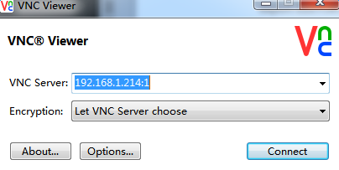
连接上以后就跟自己的虚拟机的桌面一样，然后点击system下的preferences下的display
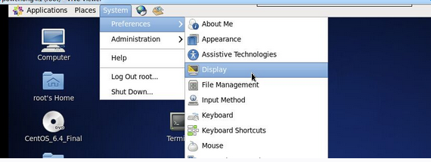
双击display后会弹出如下图，你可以根据自己的需求更改分辨率
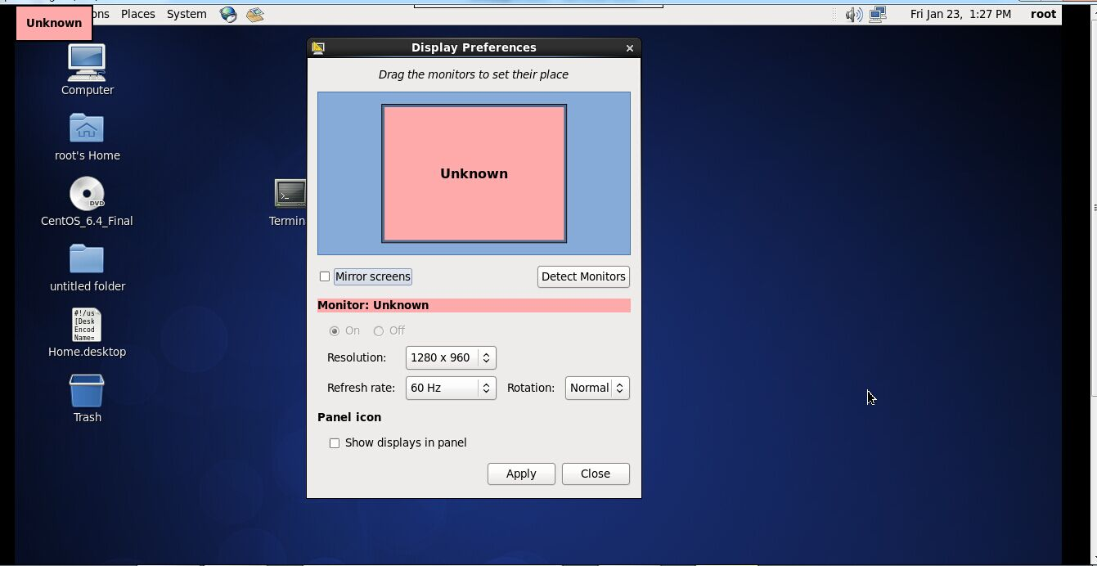

然后新打开一个命令窗口，如下
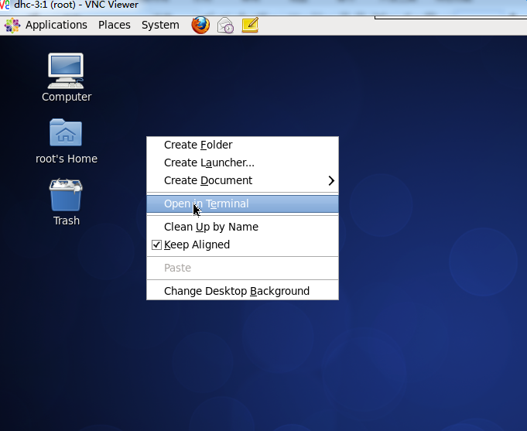

在命令行中执行
export DISPLAY=192.168.1.214:1.0（要连接服务器IP：vnc用户对应的编号），
然后在执行xhost +

出现[root@powerlong4 rlwrap-0.37]# xhost +
access control disabled, clients can connect from any host
[root@powerlong4 rlwrap-0.37]# 表示linux下视窗环境以及准备OK，可以进行oracle安装了如下图
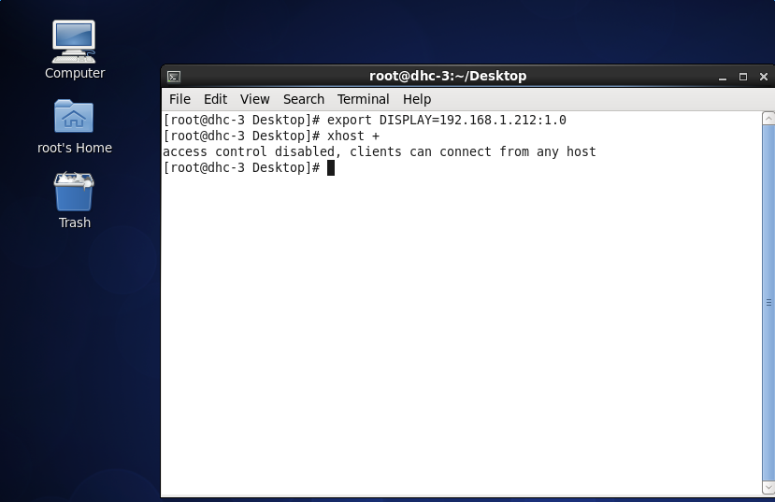
- 开始安装oracle
切换oracle用户然后Cd 到你解压完安装包的database下，执行./runInstaller，
然后vnc就会弹出安装界面窗口。此时，就可以按照一些文档进行安装；如下过程图

填写email，下边的创建密码选项可以不勾选，next
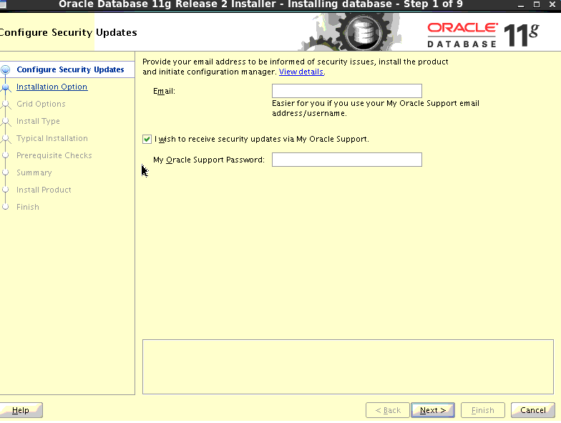
勾选i want to remain........，然后continue
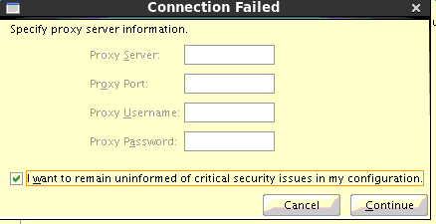

选择安装数据库软件并创建数据，也可以选择第二项仅安装数据库软件，next
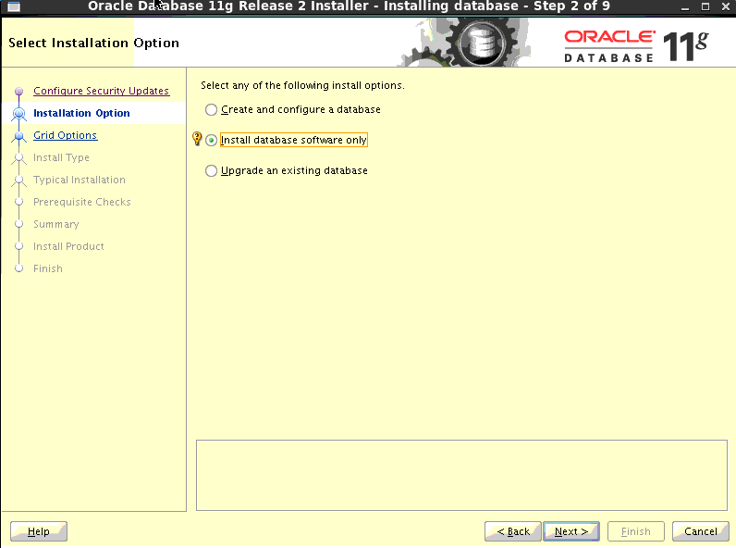

勾选第一个，然后next
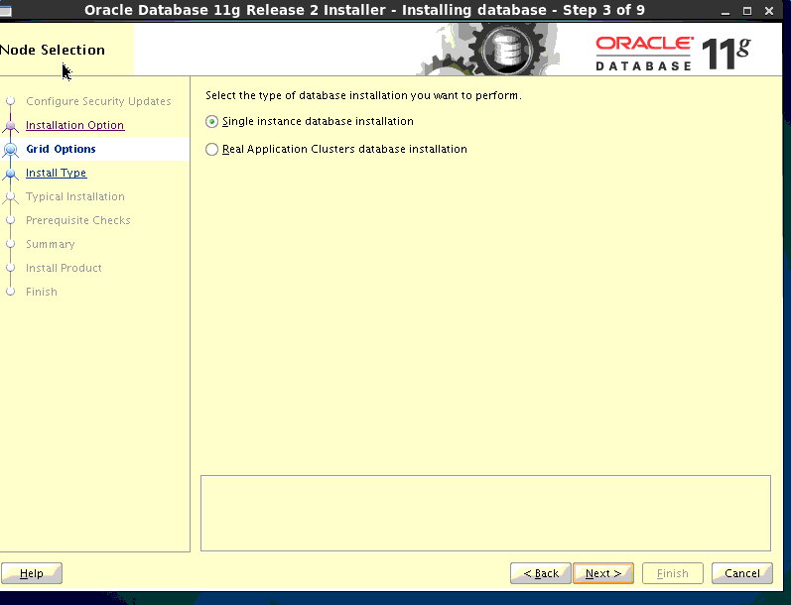

选择如下图的languages，next

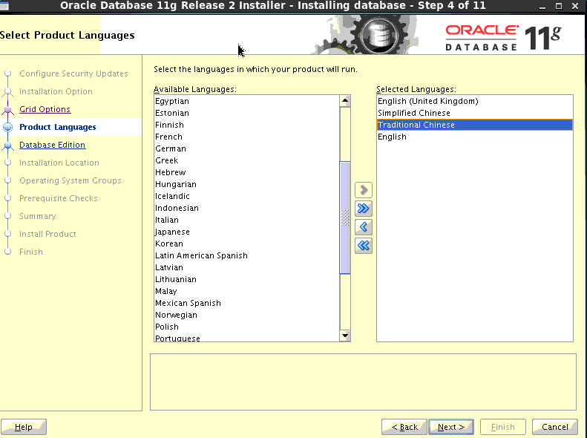
到这一步时，
①若一进入窗口，两个路径报红说明你之前在创建目录时没有更改目录的属主；此时你可以进入命令行中查看是否更改属主，进行修改
②若点击next时报如下的错误，说明你的目录没有更改权限，不能写入，然后进入命令行进行权限修改
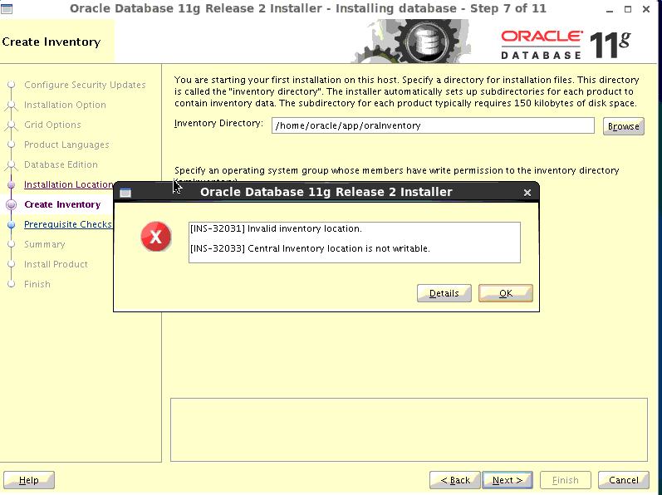

按如下图，然后next
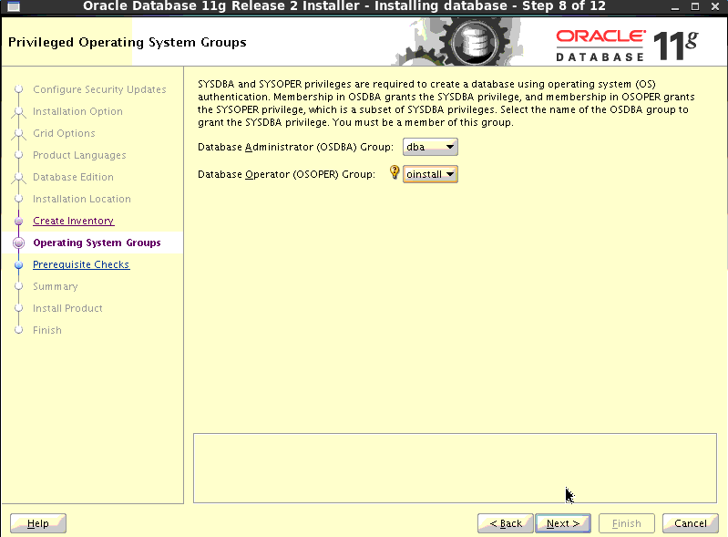
可以忽略，因为CentOS版本较高，所以11g check的时候不识别高版本lib包，勾选lgnore All，然后next
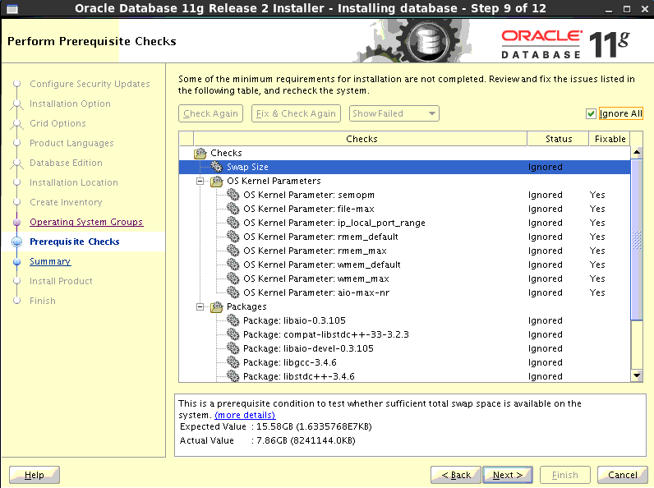
点击finish，开始安装
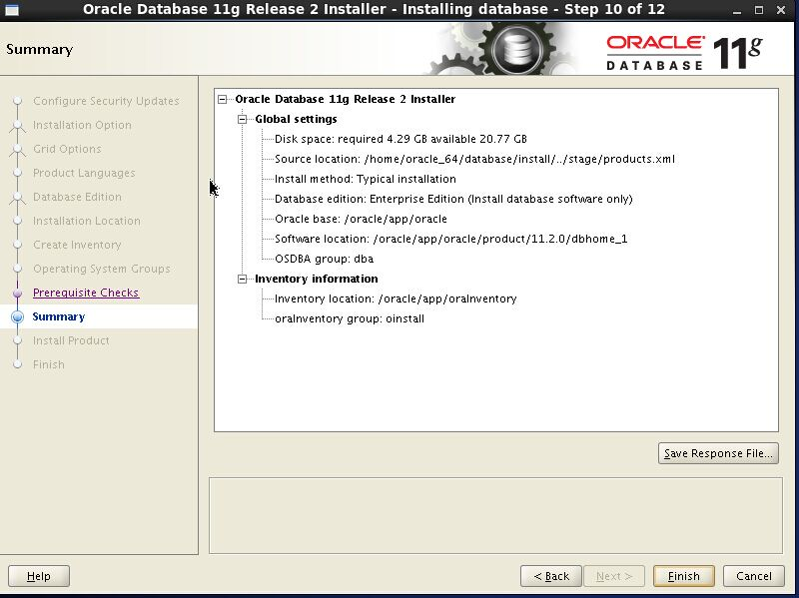

在安装快完成的时候，会弹出一个窗口告诉你要执行两个脚本，点击OK，再点击close结束安装
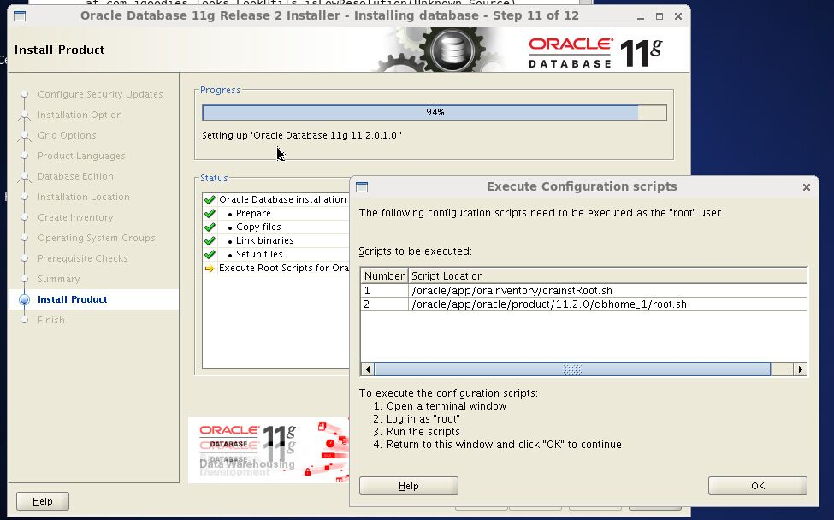

执行之前提示的两个脚本，分别cd进入相应的路径下，执行sh orainstRoot.sh和sh root.sh如下图
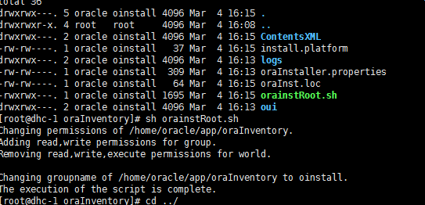
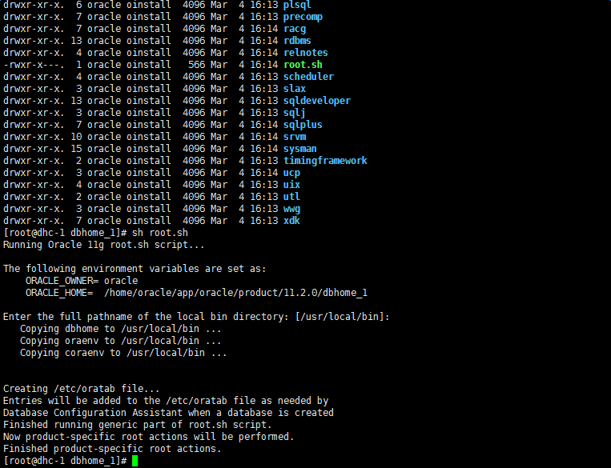
至此oracle安装已经完成，接下来是创建数据库

- 然后就是数据库建库
注意：以下的命令都是在oracle用户下执行的，而且在执行以下所需的命令时，若弹不出相应的设置窗口，可以执行命令service vncserver restart将vnc重新启动一下，然后再将视图环境重新设置一遍：执行①export DISPLAY=服务器IP：vnc用户对应的编号，如export DISPLAY=192.168.1.214:1.0 ②xhost +
显示如： [root@powerlong4 rlwrap-0.37]# xhost +
access control disabled, clients can connect from any host
[root@powerlong4 rlwrap-0.37]#
即可，然后再执行相应的执行命令
在建库前首先得创建监听器，不然后边在创建数据库的时候不能通过的，切换用户，cd到安装时配置环境变量中的export ORACLE_HOME下的bin中，执行./netca，会在vnc上弹出添加监听器的窗口。需要注意的是在选定监听程序的协议的时候，选择TPC协议，选择标准端口1521（可以参考下图）

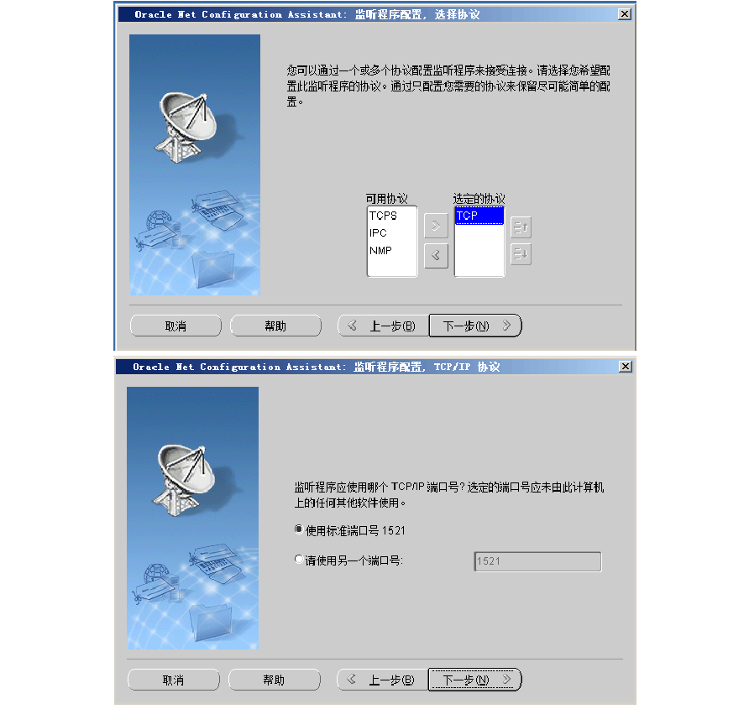


然后再执行./dbca，然后弹出创建数据库的视图窗口，此处可以参照一些文档的图片进行创建了

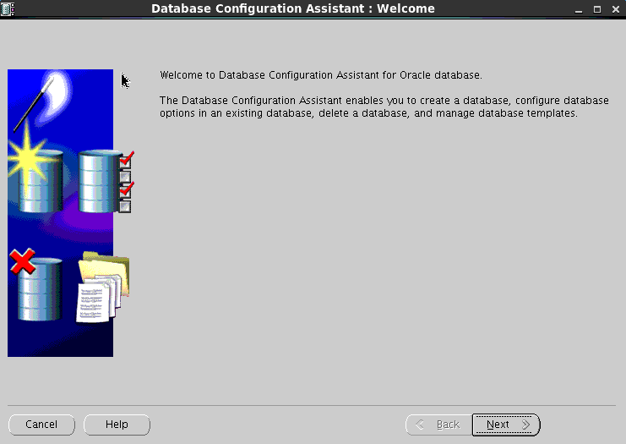
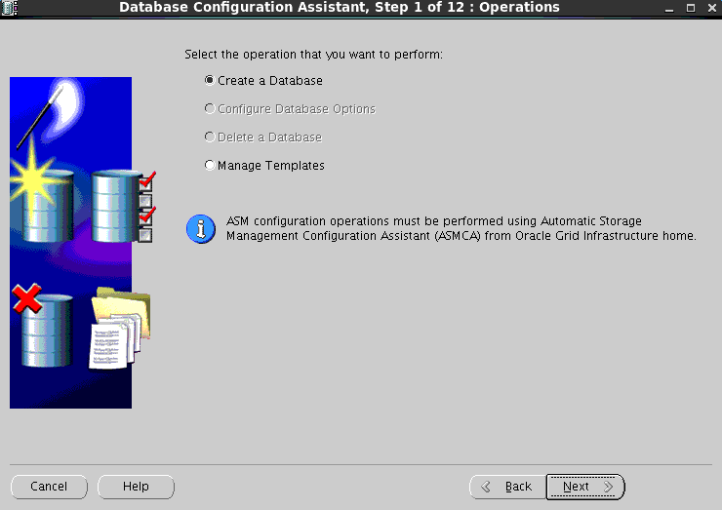

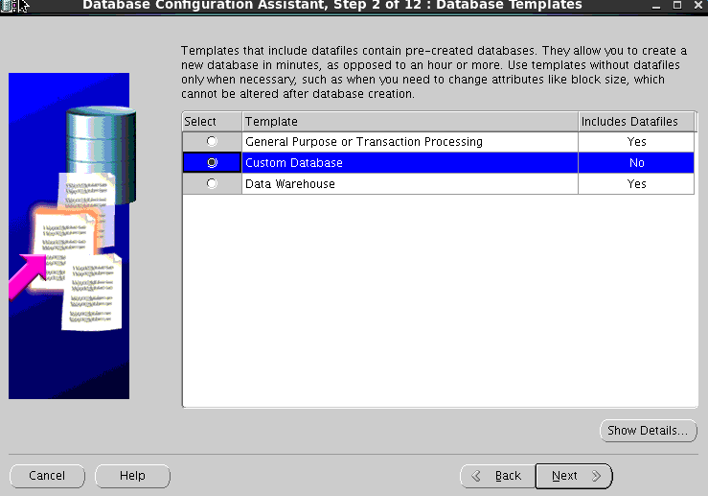

下图的global database name必须跟你之前的环境变量（.bash_profile）里边设的ORACLE_SID的名字相同，否则再创建完数据库后，数据库不能正常启动进行数据库操作。
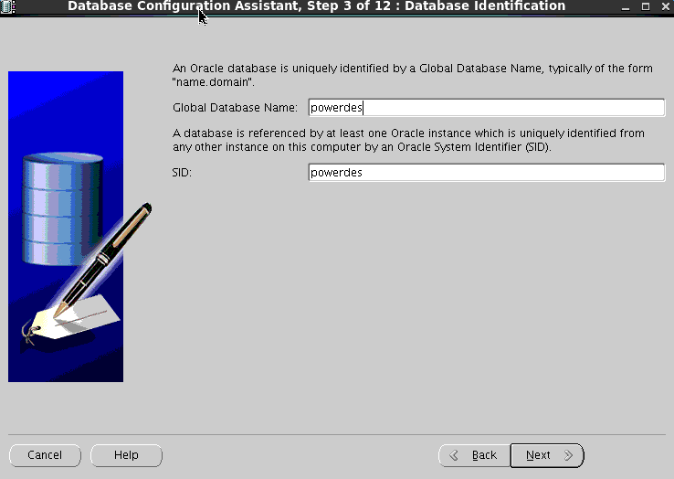
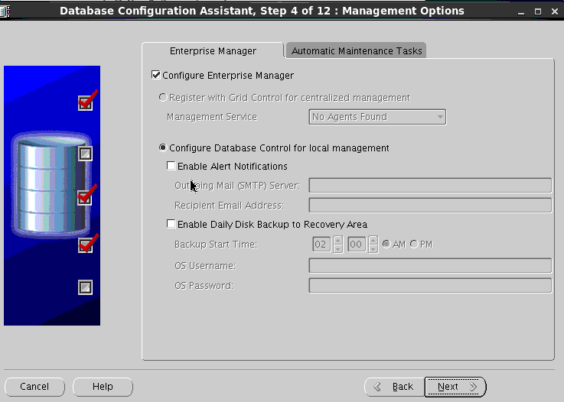

密码可以根据自己需求来设置
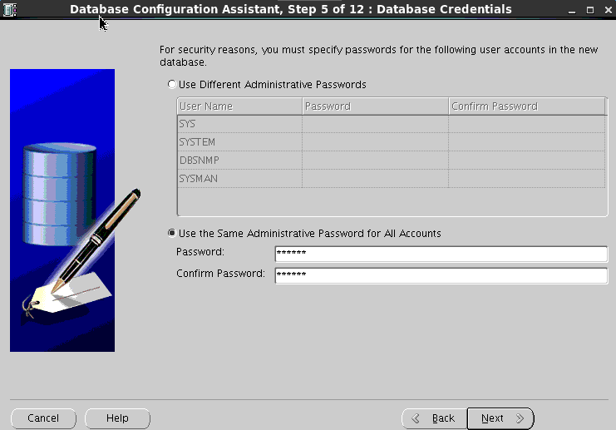
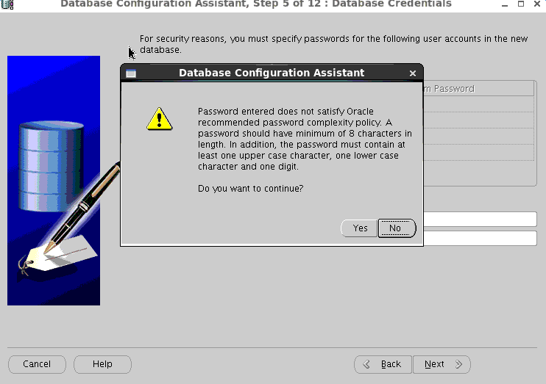

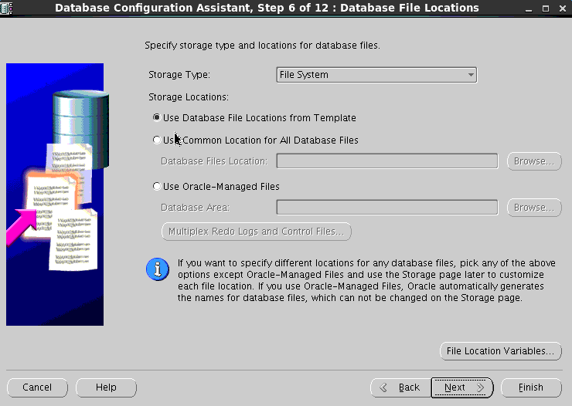
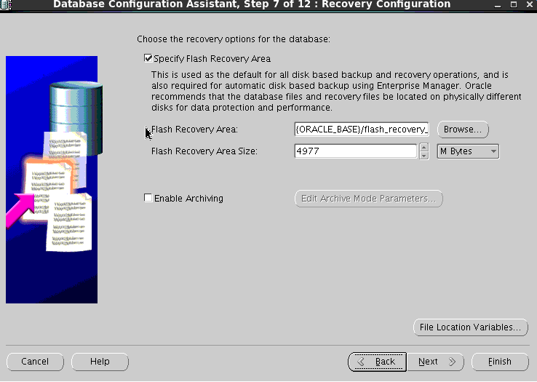
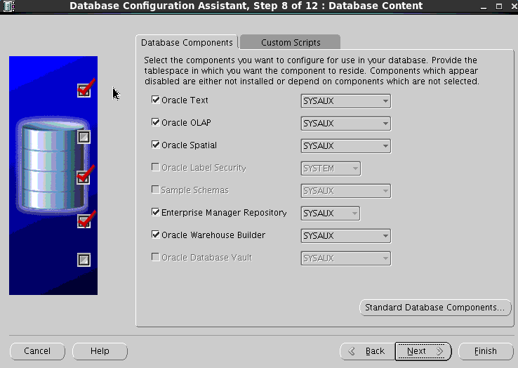

Memory选择20%左右即可
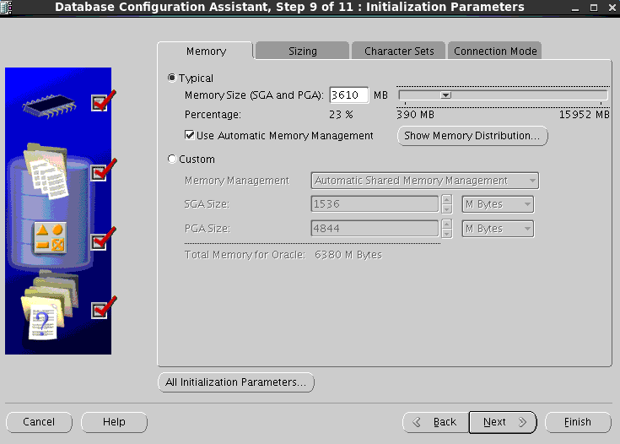
选择choose from the list of character sets
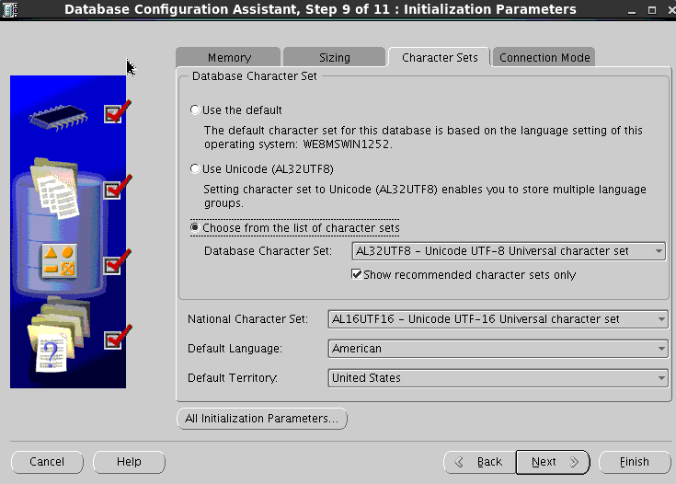
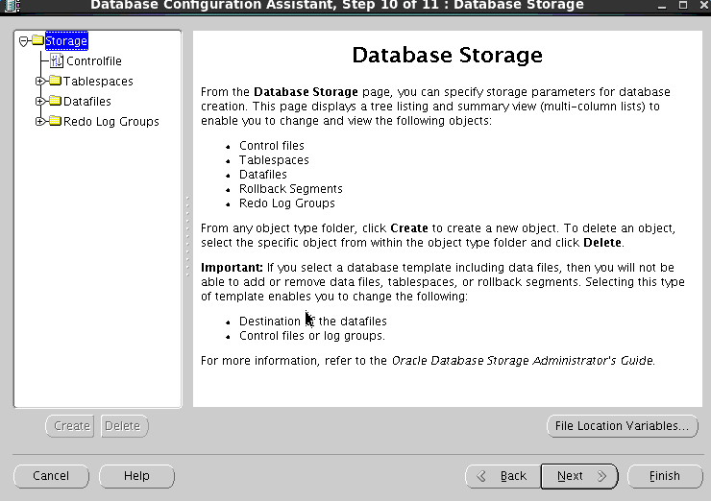

勾选generate database creation scripts
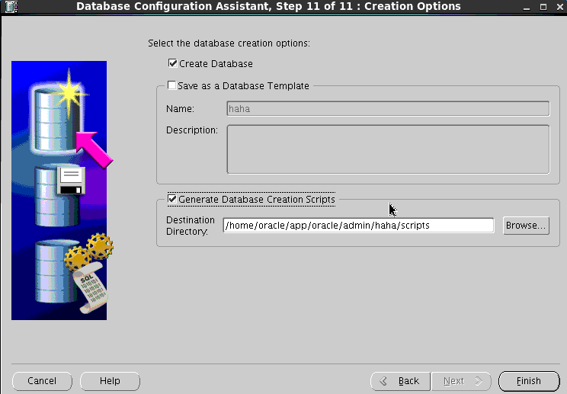

点击ok
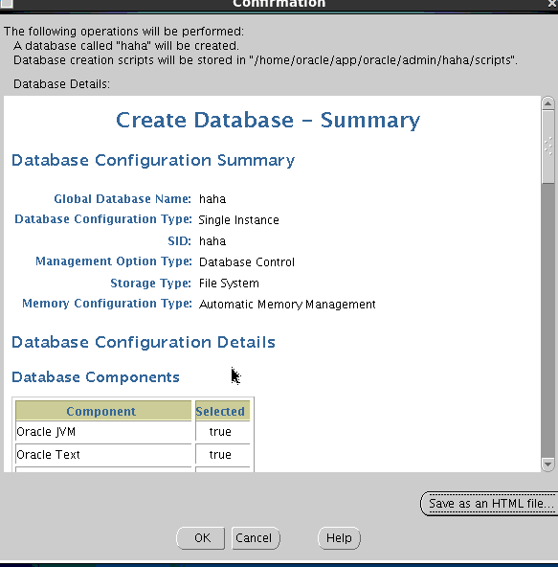
点击OK，然后开始创建
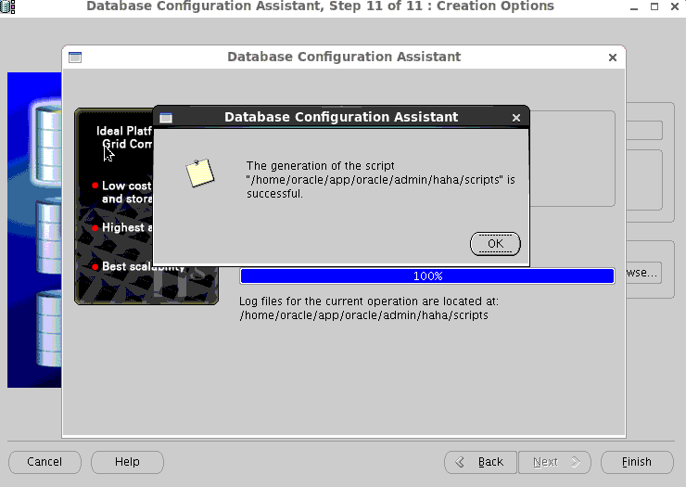
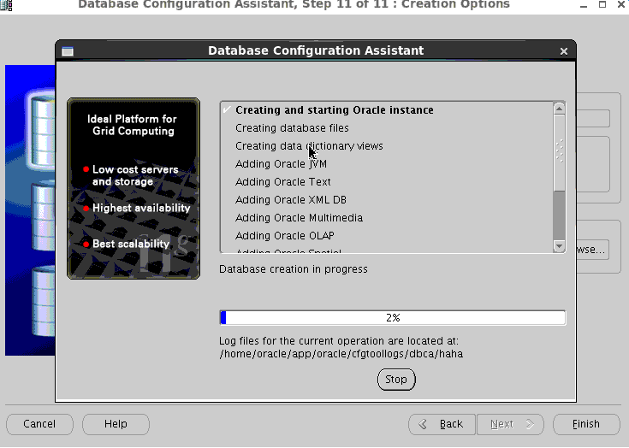
点击exit完成创建
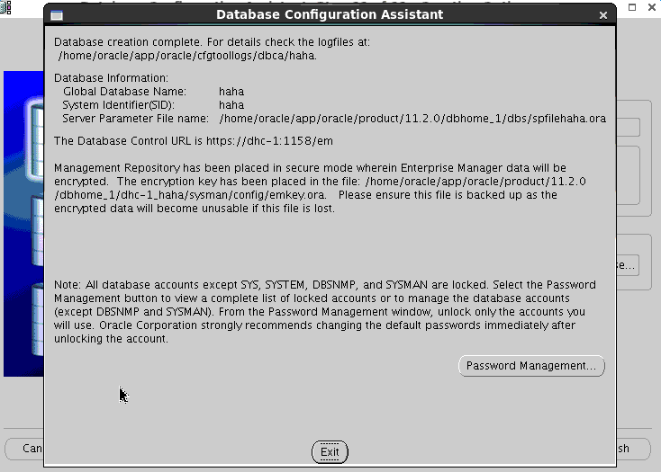
(以上创建监听器和数据库两步都是在oracle用户下执行的)

注意：在创建完数据库后再启动数据库的时候可以按照如下来执行
在切换用户进行进入数据库的时候，执行lsnrctl start或是执行sqlplus “/ as sysdba ”时报
bash:lsnrctl:command not found.错误
bash:sqlplus:command not found.错误

可能是因为在执行切换用户的时候没有加“-”，如#su - oracle

su 和 su - 的区别：su是不更改环境变量的；而su -是要更改环境变量的。也就是说su只是获得了root的权限，su -是切换到root并获得root的环境变量及执行权限。

Linux下启动数据库的步骤： 1、以用户oracle登录； 2、执行：lsnrctl start （启动监听）lsnrctl stop（关闭监听）3、执行：sqlplus /nolog 4、执行：sql>conn /as sysdba 5、执行：sql>startup

在oracle中varchar和varchar2有什么区别？
- varchar2把所有字符都占两字节处理(一般情况下)，varchar只对汉字和全角等字符占两字节，数字，英文字符等都是一个字节；
2.VARCHAR2把空串等同于null处理，而varchar仍按照空串处理；
3.VARCHAR2字符要用几个字节存储，要看数据库使用的字符集，
大部分情况下建议使用varchar2类型，可以保证更好的兼容性。

Oracel 通过sqoop将oracle中的数据导入到hdfs中

首先确定自己的机器是否安装了sqoop，并且是否在/usr/lib/sqoop/lib下有ojdbc6.jar这个jar包。准备完成后，就可以开始导数据：

在开始导之前，要自己新建一个oracle用户，然后赋给其权限，然后切换该用户，然后建表。
Oracle 一开始登录的时候，采用的是
$sqlplus “/ as sysdba” #用sys用户登录
$startup
$show user #查看当前用户名

用sys用户创建新的用户 ，赋予用户权限，切换用户
Sql>create user <用户名> identified by <密码>；
Sql>grant connect,resource,dba to <用户名>；
Sql>conn <用户名/密码>

sqoop import \
--append \
--connect jdbc:oracle:thin:@192.168.1.214:1521:shuju \ #ip:oracle数据库端口号：数据库名
--username tom \ #oracle数据库用户名
--password 123456 \ #用户密码
--target-dir /user/oracle_data \ #hdfs上的目标路径
--m 1 \ #代表的含义是使用多少个并行，这个参数的值是1，说明没有开启并行功能。
--table nihao \ #oracle数据要导的表名
--columns id,name #表中的字段名

sqoop export \
--table nihao \
--connect jdbc:oracle:thin:@192.168.1.214:1521:shuju \
--username tom \
--password 123456 \
--export-dir /user/haha \
--columns id,name \ #列名
--input-fields-terminated-by ',' \ #分隔符
--input-lines-terminated-by '\n'

